LCD专业术语和特性

LCD的特性:
一． 基本专业术语
二． LCD产品的几种类型
三． 不同类型的LCD产品
四． LCD显示原理和分类
五． LCD的背光
六． LCD的温度、亮度特性

一． 基本专业术语
缩写 | 英文名 | 具体含义
SMT | Surface mount technology | 即表面安装技术，这是一种较传统的安装方式。其优点是可靠性高，缺点是体积大，成本高，限制LCM的小型化。
COB | Chip On Board | 即芯片被邦定（Bonding）在PCB上，由于IC制造商在LCD控制及相关芯片的生产上正在减小QFP（SMT的一种）封装的产量，因此，在今后的产品中传统的SMT方式将被逐步取代。
TAB | Tape Aotomated Bonding | 各向异性导电胶连接方式。将封装形式为TCP（Tape Carrier Package带载封装）的IC用各向异性导电胶分别固定在LCD和PCB上。这种安装方式可减小LCM的重量、 体积、安装方便、可靠性较好！
COG | Chip On Glass | 芯片被直接邦定在玻璃上。这种安装方式可大大减小整个LCD模块的体积，且易于大批量生产，适用于消费类电子产品用的LCD，如：手机、PDA等便携式电子产品。这种安装方式在IC生产商的推动下，将会是今后IC与LCD的主要连接方式。
COF | Chip On Film | 芯片被直接安装在柔性PCB上。这种连接方式的集成度较高，外围元件可以与IC一起安装在柔性PCB上，这是一种新兴技术，目前已进入试生产阶段。
TN | Twisted Nematic | 扭曲向列的显示类型
HTN | High Twisted Nematic | 高扭曲向列的显示类型
STN | Supper Twisted Nematic | 超扭曲向列的显示类型
FSTN | Formulated STN | 薄膜补偿型STN,用于黑白显示
TFT | Thin Film Transistor | 薄膜晶体管显示类型
LCD | Liquid Crystal Display | 液晶显示器
LED | Light Emitting Diode | 发光二极管
VFD | Vacuum Fluorescence Display | 真空荧光显示
PDP | Plasma Display Panel | 等离子体显示
EL | Electroluminescence | 电致发光
ITO | Indium-Tin Oxide | 氧化铟锡
ECB | Electrically Controlled Birefringence | 电控双折射
PCB | Print Circuit Board | 印刷线路板
COB | Chip On Board | IC裸片通过邦定固定于印刷线路板上
COF | Chip On Film | 将IC封装于柔性线路板上
COG | Chip On Glass | 将IC封装于玻璃上
TAB | Tape Automated Bonding | 柔性带自动连接

二． LCD产品的几种类型
位段显示型、字符显示型、图形显示型
字符型显示模块（LCM），字符型LCD是用于显示字符和数字的，对于图形和汉字的显示方式与位段式LCD无异。字符型LCD一般有以下几种分辨率，8×1，16×1、16×2、16×4、20×2、20×4、40×2、40×4等，其中8(16、20、40)的意义为一行可显示的字符(数字)数，1(2、4)的意义是指显示行数，比如ET-2002AV1字符型显示模块终端采用的就是20×2分辨率的字符型LCD。
图形点阵型显示模块（LCM），就是可以动态的显示字符和图片的LCD。我们又将其分为TN、STN、FSTN、TFT等几类。TN类LCD由于它的局限性，只用于生产字符型液晶显示模块；
LCD产品，从选型角度，人们往往将其分为以下几类：位段型（也称8字）、字符型和图形点阵型。
常见位段型液晶显示模块的每字为8段组成，即8字和一点，只能显示数字和部分字母，如果必须显示其它少量字符、汉字和其它符号，一般需要从厂家定做，可以将所要显示的字符、汉字和其它符号固化在指定的位置。
而STN类LCD模块一般为中小型，既有单色的，也有伪彩色的；TFT类显示模块，则从小到大都有，而且几乎清一色为真彩色显示模块。除了TFT类LCD外，一般小型LCD都内置控制器(控制器的概念相当于显示卡上的主控芯片)，直接提供MPU接口；而大中型LCD，要想控制其显示，都需要外加控制器，电路非常复杂。

三． 不同类型的LCD产品
LCD、 LCM终端
LCD就是指已经封装好液晶材料和引出电极的液晶玻璃面板，不包括LCD驱动器和控制器，它是所有LCD产品的最原始状态。市场上面向直接用户的玻璃产品仅限于低密度的位段型产品。
LCM（LCDModule）即液晶显示模块，是指将玻璃和LCD驱动器集成到一起的LCD显示产品，它提供用户一个标准的LCD显示驱动接口（有4位、8位、VGA等不同类型），用户按照接口要求进行操作来控制LCD正确显示。LCM相比较玻璃是一种更高集成度的LCD产品，对小尺寸LCD显示，LCM可以比较方便的与各种微控制器（比如单片机）连接；但是，对于大尺寸或彩色的LCD显示，一般会占用控制系统相当大部分的资源或根本无法实现控制，比如320×240 256色的彩色LCM，以20场/秒（即1秒钟全屏刷新显示20次）显示，一秒钟仅传输的数据量就高达：320×240×8×20＝11.71875Mb或1.465MB，如果让标准MCS51系列单片机处理，假设重复使用MOVX指令连续传输这些数据，考虑地址计算时间，至少需要接421.875MHz的时钟才能完成数据的传输，可见处理数据量的巨大。
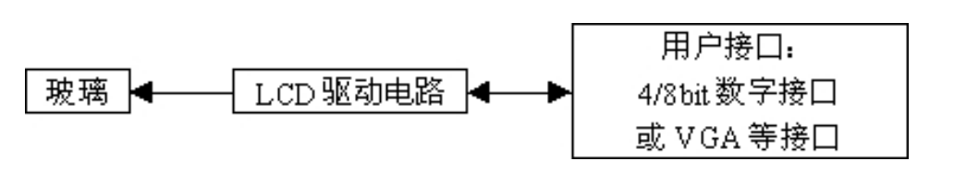
LCD终端是指将LCD显示相关的所有器件或功能模组集成到一起的LCD显示产品，由于绝大部分显示和控制工作在终端内部完成，所以它仅需要提供用户一个低速的标准串行接口就可以方便的实现各种显示功能。由于LCD产品，尤其是大规模LCM产品，需要处理信息量大，软件、硬件设计复杂，对一般的工程师来说，是一个不小的挑战，而LCD终端将用户从烦琐的LCM研发、调试中解放出来，大大加快了产品的研发进度，并且由于专业分工，确保了整个产品的稳定性，生产、维护都比较方便。一般，为了方便用户使用，LCD终端往往集成了键盘和触摸屏接口，使人机交互产品的设计更加灵活、方便。
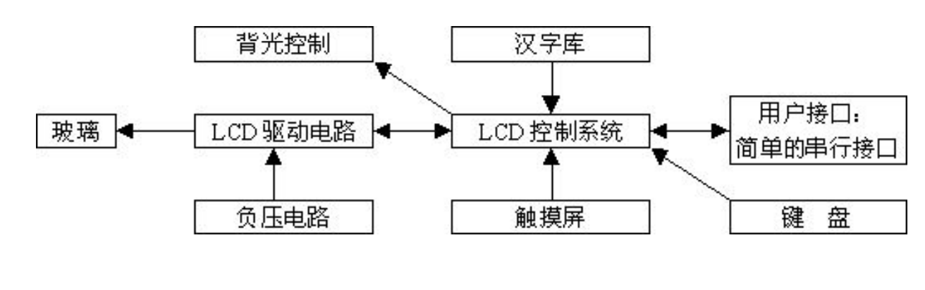
总之，以计算机显示系统类比，玻璃相当于显示器的显像管，LCM则相当于一台显示器，而LCD终端则相当于显卡、主板和显示器的集合（比如银行、物流系统广泛使用的显示终端或POS终端）用户在选择LCD产品时，主要根据自身情况，结合以下几点来考虑：
1、玻璃只适合位段式、低成本的应用，需要外接驱动器或单片机作为LCD驱动，占用一些系统资源，但这种方式比较灵活，成本也比较低；
2、LCM适合产品批量比较大，成本矛盾比较突出的应用。中小批量，一般年用量不超过1000个的情况，采用LCM的代价会因为研发投入、市场先机的丢失而与采用LCD终端相差无几，甚至更高，并且小批量产品的维护、生产都是问题。
3、 LCD终端适合中小批量的应用场合，尤其在项目应用中非常普遍，因为项目的利润来自于项目的效率，采用LCD终端来作系统集成可以在最快的时间内实现你的显示要求。

四． LCD显示原理和分类
平板显示器件领域，目前应用较广泛的有液晶显示(LCD)、电致发光显示(EL)、等离子体显示(PDP)、发光二极管(LED)显示、真空荧光显示器件(VFD)等。
液晶，是一种在一定温度范围内呈现既不同于固态、液态，又不同于气态的特殊物质态，它既具有各向异性的晶体所特有的双折射性，又具有液体的流动性。一般可分热致液晶和溶致液晶两类。在显示应用领域，使用的是热致液晶，超出一定温度范围，热致液晶就不再呈现液晶态，温度低了，出现结晶现象，温度升高了，就变成液体；液晶显示器件所标注的存储温度指的就是呈现液晶态的温度范围。
液晶显示器件有以下一些特点
①低压微功耗，②平板型结构，③被动显示型（无眩光，不刺激人眼，不会引起眼睛疲劳），④显示信息量大（因为像素可以做得很小），⑤易于彩色化（在色谱上可以非常准确的复现），⑥无电磁辐射（对人体安全，利于信息保密），⑦长寿命（LCD几乎没有什么劣化问题，因此寿命极长，但是一般LCD背光寿命有限，不过背光部分可以更换）。液晶由于它的各向异性而具有的电光效应，尤其扭曲向列效应和超扭曲效应，所以能制成不同类型的显示器件，下面就介绍几种常见的液晶类型及其工作原理：
TN（Twist Nematic）即扭曲向列型液晶。将涂有透明导电层的两片玻璃基板间夹上一层正介电异向性液晶，液晶分子沿玻璃表面平行排列，排列方向在上下玻璃之间连续扭转90°。然后上下各加一偏光片，底面加上反光片，基本就构成了TN型液晶。
STN（Super TN）型液晶，跟TN型液晶结构大体相同，只不过液晶分子不是扭曲90°而是扭曲180°，还可以扭曲210°或270°等，其特点是电光响应曲线更好，可以适应更多的行列驱动。
TN或STN型液晶，一般是对液晶盒施加电压，达到一定电压值，对行和列进行选择，出现“显示”现象，所以行列数越多，要求驱动电压越高，因此，往往TN或STN型液晶要求有较高的正极性驱动电压或较低的副极性电压，也因为如此，TN和STN型液晶难以做成高分辨率液晶模组（LCM）。
到目前为止，STN液晶只可以实现伪彩色(一般人眼可以分辨218色即262144色，所以达到218色和超过218色的被称之为真彩色，否则称之为伪彩色)显示，可以实现VGA、SVGA等一些较高的分辨率，但由于构成它们的矩阵方式是无源矩阵，每个象素实际上是个无极电容，容易出现串扰现象，从而不能显示真正的活动图像，而TFT液晶则彻底解决了这个问题。
TFT（Thin Film Transistor）为薄膜晶体管有源矩阵液晶显示器件，在每个像素点上设计一个场效应开关管，这样就容易实现真彩色、高分辨率的液晶显示器件。现在的TFT型液晶一般都实现了18bit以上的彩色(218色)，在分辨率上，VGA(640×480)、SVGA(800×600)、XGA(1024×768)、SXGA(1280×1024)甚至UXGA(1600×1200)都已成为现实，获得了广泛的应用。
五． LCD的背光
说到背光问题，需要从另一个角度将液晶分类，即透射式、反射式、半反半透式液晶三类，因为液晶为被动发光型显示器，所以必须有外界光源，液晶才会有显示。透射式液晶必须加上背光，反射式液晶需要较强的环境光线，半反半透式液晶要求环境光线较强或加背光。常见的背光有发光二极管面板（LED）、场致发光面板（EL）和冷阴极荧光管（CCFL/CCFT）三种。
<一>. 背光源采光技术的两大任务是：
1.使液晶显示器件在有无外界光的环境下都能使用；
2.提高背景光亮度，改善显示效果。
<二>. 分类：
现对常用的背照明光源，按如下分类说明：
1)LED背光:
特 点
· 寿命长，＞100,000小时；
· 亮度调节简便；
· 是常用的背光方式；
· 有四种不同的布局（如下图示）可适合各种不同模块的采光需求；
· 可根据客户设计其它形式的布局。
注："A"必须接+3.8V～+4.2V，而不要直接接+5V，因为当背光板电压长时间
＞4.2V时会使其过热，将影响正常显示，此时须对您的+5V降压处理后再接入。
2）EL-场致发光
特 点
· 能提供亮度高且均匀的背光；
· 背光板很薄，一般小于1mm，因此对整个LCM的厚度影响不大；
· 在正常的驱动条件下初始亮度高，其亮度的半衰期为5,000—8,000小时；
· 颜色多样，常用的有白色、蓝绿色、黄色；
· EL背光需特制的逆变器供电，其输入电压为5V，输出为90-110V、
400-600HZ的交流电压。
3）CCFL-冷阴极荧光灯
特 点
· 亮度高、功耗低；
· 适用于大面积显示所需的背光；
· 色还原很好；
· 亮度可调节；
· 平均亮度半衰期为20,000小时；
· 需要相对应的逆变器。
六．LCD的温度、亮度特性
温度、亮度
很多字符型液晶以及小图形点阵液晶有常温型和宽温型的，而大图形点阵的宽温型液晶在大陆市场上
比较少见，常温一般指工作温度0—50℃，宽温到-20—70℃（超宽温的可到-30—80℃）。
亮度单位为cd/m2或叫Nit(尼特)，大部分TN、STN(DSTN)液晶的亮度不超过100cd/m2，但是目前比较常用的5—6英寸的伪彩色STN屏的亮度都在130cd/m2左右，TFT类液晶的亮度则150cd/m2以上较常见，特殊
应用场合可能会需要超高亮度的液晶，一般亮度可达1000cd/m2，甚至1600cd/m2。
总之，以计算机显示系统类比，玻璃相当于显示器的显像管，LCM则相当于一台显示器，而LCD终端则相当于显卡、主板和显示器的集合（比如银行、物流系统广泛使用的显示终端或POS终端）用户在选择LCD产品时，主要根据自身情况，结合以下几点来考虑：
1、玻璃只适合位段式、低成本的应用，需要外接驱动器或单片机作为LCD驱动，占用一些系统资源，但这种方式比较灵活，成本也比较低；
2、LCM适合产品批量比较大，成本矛盾比较突出的应用。中小批量，一般年用量不超过1000个的情况，采用LCM的代价会因为研发投入、市场先机的丢失而与采用LCD终端相差无几，甚至更高，并且小批量产品的维护、生产都是问题。
3、 LCD终端适合中小批量的应用场合，尤其在项目应用中非常普遍，因为项目的利润来自于项目的效率，采用LCD终端来作系统集成可以在最快的时间内实现你的显示要求。

